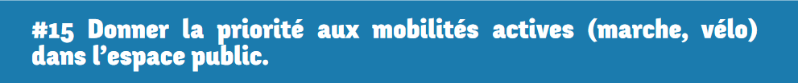
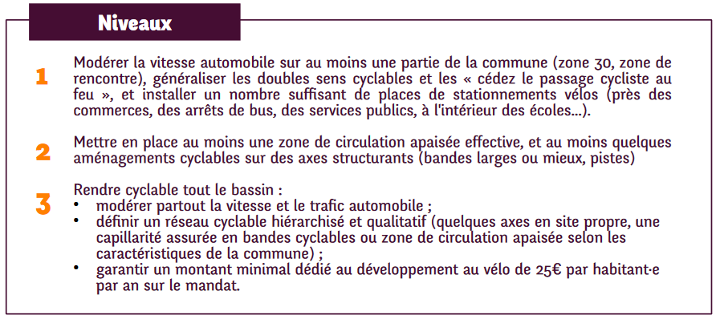
La ville de Lannion s’est engagée sur le niveau 2

Mesures supplémentaires locales

1. Augmentation du kilométrage de pistes cyclables (évaluation en cours)

2. Engagement de réalisation d’état des lieux de la situation et des besoins ; Co-construction des parcours avec les associations et habitants

3. Relance et soutien des initiatives pédibus : sensibilisation des acteurs et
accompagnement sécurité

4. Communication d’un budget par an et par habitant alloués à ces mobilités
(25 euros en 2020)

Ce que la commune a engagé

Réalisation d’un plan vélo co-construit

Aménagement de plusieurs pistes cyclables

Mise en place de garages à vélos protégés sur les parkings de la ville

Préparation du programme Mobby dans les écoles
Ce qu’il reste à faire

Réaliser le même travaille sur la thématique piétonne

Commentaire de la commune : « Dans le cadre du Plan vélo, il est prévu d'ici la fin du mandat un investissement de 3 681 784 € soit 41€/hab/an (sans compter les aménagements qui seront réalisés dans le cadre des projets urbains de la Gare et du réaménagement des rives du Leguer)»

Suivi des indicateurs (Décembre 2021)

- Suivi des linéaires aménagés :
  - 2020 : + 3,2 km d'aménagements (Piste cyclable (PC) : 2 km / Bande cyclable (BC) : 1,2 km)
  - 2021 : + 3,2 km d'aménagements (PC 0,2 km / BC 0,40 km/ Voie verte 1,2 km / CVCB 1,4 km)
- Réalisation des états des lieux : Etat des lieux réalisé pour le plan vélo en concertation avec les associations Trégor Espace Piétons et Trégor Bicyclette
- Nombre de Plan de déplacement établissement scolaire : 5 écoles en cours
- Nombre de ligne de pédibus en fonction : En cours
- Pourcentage/Nombre d’élèves concernés : En cours
- Budget par habitant concernant les dépenses vélo : 41€/an/hab d’ici la fin du mandat (prévisions plan vélo)

Avancement de l’objectif

80 % : L’objectif est pleinement réalisé pour le vélo si l’on part du principe que ce qui est décrit dans le plan vélo sera bel et bien réalisé.
Pour que l’objectif atteigne 100 %, il faudrait travailler également sur la marche.

Commentaire du collectif : Le plan vélo est ambitieux et avec des objectifs clairs. S’il est réalisé, la commune atteindra même le niveau 3 pour cet engagement. Le collectif salut ce travail et encourage la commune à le concrétiser.

La commune concerte l’association Trégor Espace Piétons pour ces aménagements mais n’a pas prévu de réaliser un plan piéton à l’échelle de la commune. Le collectif du pacte 22300 souligne l’effet structurant, la visibilité et la cohérence d’un plan piéton par rapport à des sollicitations sur des projets séparés.

